**用意するもの**

１．C:\check_company_name.py をデスクトップ上に。

２．C:\companies.csv をデスクトップ上に。

３．companies.csvをCSV UTF-8(コンマ区切り)で保存

コマンドプロンプトから実行

python check_company_name.py

check_company_name.pyのコードはプロジェクトから開く→メモ帳

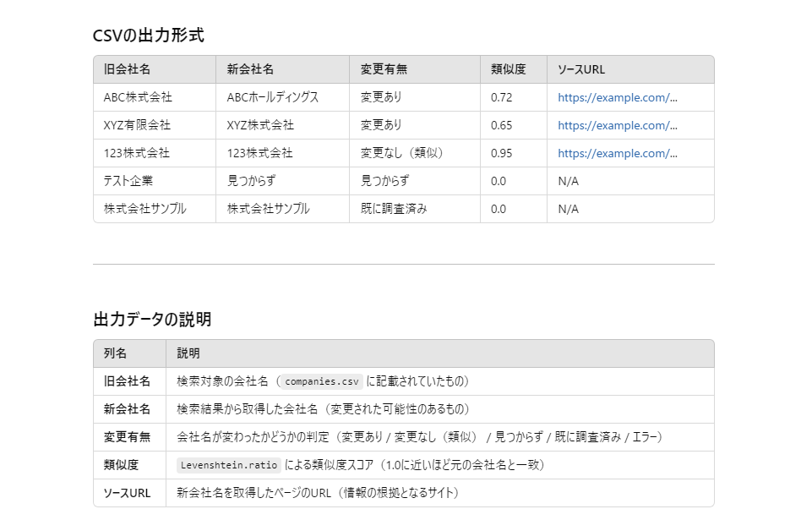貼り付けるコード